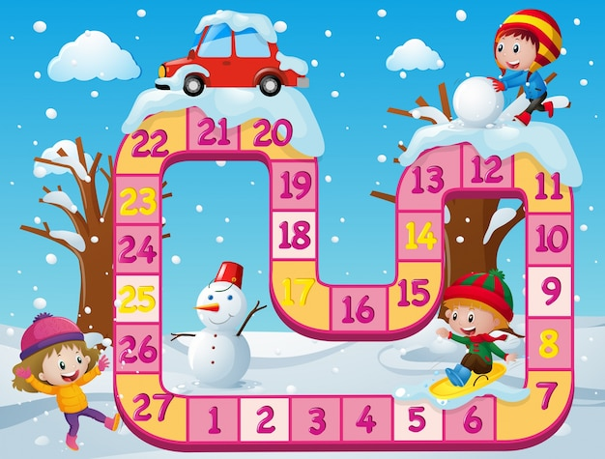

BINGO
-
Winter

editie!

We spelen maandag 15 December 2025 de bingo en er zijn weer leuke prijsjes te winnen in het Olympisch Kwartier.

U krijgt dan bingokaarten en een kopje koffie of thee met iets lekkers.

In de pauze kunt u tegen een klein bedrag een drankje bestellen.

WANNEER | : Maandagavond 15 December 2025
TIJD | : Deur open vanaf 19.00 uur
 | Van 19.30 tot 21.30 uur bingo spelen
WAAR | : Olympisch Kwartier, Amstelveenseweg 308
KOSTEN | : 6,50 per entreebewijs, inclusief 1x koffie/thee met iets lekkers én kans op een leuke prijs We vragen u te pinnen met uw bankpas!
RESERVEREN | : Niet nodig
Noteert u ook alvast de datum van de eerstvolgende bingo-avond? Deze vindt plaats op Maandag 09 Februari 2026.
Vind u het leuk om één keer mee te helpen met de bar of anders, laat het ons weten!

